《技术合同登记表》、《认定审核表》填表说明

一、技术合同登记表
（1）合同基本信息中，登记员、合同编号、合同登记日期勿填；课题立项名称、课题立项编号、科技成果登记部门批准登记号选填；
（2）表后的单位负责人、填报人、填报日期勿填；
（3）其余内容均须填写。

二、四川省技术合同认定登记审核表
（1）表上填报日期、合同编号不填；
（2）申报内容中，申报单位、法人代表不填；合同金额（万元）只填数字即可，“项目纳入计划、鉴定、奖励、专利等情况”选填；
（3）其余申报内容均须填写。
具体参考如下表：

四川省技术合同认定登记审核表
填报日期： 不需要填写 合同编号：不需要填写
申  报  内  容 | 申报单位  （盖章） | 不需要填写 | 法人代表  （签章） | 不需要填写
申  报  内  容 | 项目名称 | 必填（请准确完整填写） | 合同期限 | 年 月 日至  年 月 日（请与合同上的时间保持一致）
申  报  内  容 | 合同金额  （万元） | 只填数字即可，不需要再添加单位 | 技术交易额  （万元） | 只填数字即可，不需要再添加单位
申  报  内  容 | 项目纳入计划、鉴定、奖励、专利等情况 | 年 月 日列入（选填）
申  报  内  容 | 申请减免  税收项目 | 免 增值 税，从 年 月 日至 年 月 日,免税后金额用于 研发。（选填）
科 技 部 门  审 核 意 见（盖章） |  | 经审查，该项目技术经营额为 万元，应按省国税局[2014]9号文件相关规定要求免 税，时间从 年 月至 年 月，减免税后金额用于再开发生产的投入，不得挪作它用。（不填）
税 务 部 门
批 准 意 见
（盖章）
注：“申报内容栏”由申报单位填报

技术合同登记表
表 号：ＪＪ－001
制表机关：科学技术部
批准机关：国家统计局
批准文号：国统制(2012)111号
有效期至：2014年10月
卖方信息
卖方名称 | 成都信息工程大学
法定代表人 | 周激流 |  | 组织机构证代码 |  |  |  | 45071780-X |  |  |  |  |  | 税务登记号 |  | 51012245071780X
行政区划代码 | 510122 |  |  |  | 国别代码 |  |  |  |  |  |  |  | 142
注册地址 | 成都市西南航空港经济开发区学府路一段24号 |  |  |  |  |  |  |  |  |  |  |  | 邮政编码 |  |  | 610225
联系人 | 彭映杰 |  |  |  | 联系电话 |  |  |  |  | 028-85966478 |  |  | 电子邮件 |  |  | kjc@cuit.edu.cn
机构从事的国民经济行业 | 160  010农、林、牧、渔业 020采矿业 030制造业 040电力、热力、燃气及水生产和供应业  050建筑业 060批发和零售业：批发业、零售业 070交通运输、仓储和邮政业：交通运输（含  道路、水上、航空、管道运输业）、铁路运输业、仓储业、邮政业 080住宿和餐饮业：住宿  业、餐饮业 090 信息传输、软件和信息技术服务业：信息传输业（包括电信、互联网和相关服  务）、软件和信息技术服务业 100金融业 110房地产业：房地产开发经营、物业管理  120租赁和商务服务业 130科学研究和技术服务业 140水利、环境和公共设施管理业  150居民服务、修理和其他服务业 160教育 170卫生和社会工作 180文化、体育和娱乐业  190公共管理、社会保障和社会组织 200国际组织
卖 方 性 质 | 020  010 机关法人 020 事业法人 030 社团法人 040 企业法人 050 自然人 060 其他组织
企业规模 | □大型企业 □中型企业 □小型企业 □微型企业
高新技术企业 | 否
211大学 | 否
是否国家级高新区内企业 | □ 是，请选择国家级高新区名称 ■ 否
是否研发机构 | □ 是 ■否
是否转制科研院所 | □ 是 ■否
是否技术转移机构 | □是 主营业务：□技术集成与应用 □技术中试与孵化 □技术信息加工与整理  □技术经营 □技术（产权）交易 □技术评估 □技术投融资  □其它，请注明：  ■否
国家技术转移示范机构 | 否
是否上市公司 |  |  |  |  |  |  |  | □ 是 证券代码 □□□□□□  ■ 否
买方信息
买方名称 | 必填
法定代表人 | 必填 | 组织机构证代码 |  |  |  | □□□□□□□□-□必填（已三证合一的填统一信用证代码） |  |  |  |  |  | 税务登记号 |  | □□□□□□□□□□□□□□□□□□必填（已三证合一的填统一信用证代码）
行政区划代码 | □□□□□□必填 |  |  |  |  | 国别代码 |  |  |  |  |  | 142
注册地址 | 必填 |  |  |  |  |  |  |  |  |  |  | 邮政编码 |  |  |  | □□□□□□必填
联系人 | 必填 |  |  | 联系电话 |  |  |  |  | 必填 |  |  | 电子邮件 |  |  |  | 必填
机构从事的国民经济行业 | □□□必填  010农、林、牧、渔业 020采矿业 030制造业 040电力、热力、燃气及水生产和供应业  050建筑业 060批发和零售业：批发业、零售业 070交通运输、仓储和邮政业：交通运输（含  道路、水上、航空、管道运输业）、铁路运输业、仓储业、邮政业 080住宿和餐饮业：住宿  业、餐饮业 090 信息传输、软件和信息技术服务业：信息传输业（包括电信、互联网和相关服  务）、软件和信息技术服务业 100金融业 110房地产业：房地产开发经营、物业管理  120租赁和商务服务业 130科学研究和技术服务业 140水利、环境和公共设施管理业  150居民服务、修理和其他服务业 160教育 170卫生和社会工作 180文化、体育和娱乐业  190公共管理、社会保障和社会组织 200国际组织
买方性质 | □□□必填  010 机关法人 020 事业法人 030 社团法人 040 企业法人 050 自然人 060 其他组织
企业规模 | □大型企业 □中型企业 □小型企业 □微型企业 必填
高新技术企业 | 填是或者否
211大学 | 填是或者否
是否国家级高新区内企业 | □ 是，请选择国家级高新区名称  □ 否 必填，如果是，请注明园区名字
是否研发机构 | □ 是 □否 必填
是否转制科研院所 | □ 是 □否 必填
是否技术转移机构 | □是 主营业务：□技术集成与应用 □技术中试与孵化 □技术信息加工与整理  □技术经营 □技术（产权）交易 □技术评估 □技术投融资  □其它，请注明：  □否 必填
国家技术转移示范机构 | 填是或者否
是否上市公司 |  |  |  |  |  |  |  | □ 是 证券代码 □□□□□□  □ 否 必填
合同基本信息
登记员 | 不需要填写
合同编号 | □□□□-□□□□-□□-□□□□□□不需要填写
项 目 名 称 | 必填（请准确完整填写）
合同登记日期 | □□□□年□□月□□日  不需要填写 |  |  |  | 合同签订日期 |  |  |  |  |  | □□□□年□□月□□日必填（请与合同上的时间保持一致）
合同起始日期 | □□□□年□□月□□日必填（请与合同上的时间保持一致） |  |  |  | 合同结束日期 |  |  |  |  |  | □□□□年□□月□□日必填（请与合同上的时间保持一致）
合同成交总金额 | 请准确填写 |  |  |  | 其中：技术交易额 |  |  |  |  |  | 请准确填写
是否关联交易 | □ 是 □否 填否
支付方式 | □□□必填  010 一次性支付 020 分期支付 030 提成支付
合 同 类 别 | □□□必填  010 技术开发 020 技术转让 030 技术咨询 040 技术服务
项目计划来源 | □□□必填（在系统上还有分支，请往下看，并注明）  010国家科技计划 020部门计划 030 省、自治区、直辖市及计划单列市计划  040 地、市、县计划 050 计划外
课题立项名称 | 不需要填写
课题立项编号 | □□□□□□□□□□□□不需要填写
科技成果登记  部门批准登记号 | □□□□-□□□□-□□□□不需要填写
知 识 产 权 | □□□必填（在系统上还有分支，请往下看，并注明）  010 技术秘密 020 专利 030 计算机软件著作权 040 植物新品种权  050 集成电路布图设计专有权 060 生物、医药新品种权 070 未涉及知识产权
技 术 领 域 | □□□必填（在系统上还有分支，请往下看，并注明）  010 电子信息 020 航空航天 030 先进制造 040 生物、医药和医疗器械  050 新材料及其应用 060 新能源与高效节能 070 环境保护与资源综合利用 080 核应用  090 农业 100 现代交通 110 城市建设和社会发展
技术服务的国民经济行业 | □□□必填  010农、林、牧、渔业 020采矿业 030制造业 040电力、热力、燃气及水生产和供应业  050 建筑业 060批发和零售业 070交通运输、仓储和邮政业 080住宿和餐饮业  090 信息传输、软件和信息技术服务业 100金融业 110房地产业 120租赁和商务服务业  130科学研究和技术服务业 140水利、环境和公共设施管理业 150居民服务、修理和其他服务业 160教育 170卫生和社会工作 180文化、体育和娱乐业 190公共管理、社会保障和社会组织 200国际组织
社会经济目标 | □□□必填  010环境保护、生态建设及污染防治 020能源生产、分配和合理利用 030卫生事业发展  040教育事业发展 050 基础设施以及城市和农村规划 060社会发展和社会服务  070地球和大气层的探索与利用 080 民用空间探测及开发 090农林牧渔业发展 100工商业发展 110非定向研究 120其他民用目标 130国防
（请注意：登记机构填写）单位负责人: 填报人: 填报日期:

项目计划来源具体分支
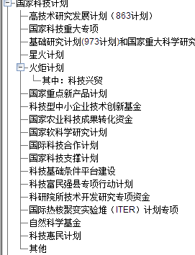
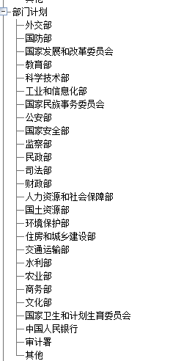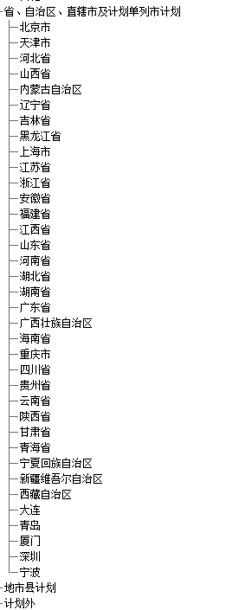

知识产权具体分支
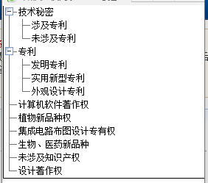

技术领域具体分支
